23.11.2021r.

Klasa I a

# Temat dnia: Kurtyna w górę!

Edukacja polonistyczna: ćwiczenia str. 28 – 29, podręcznik str. 32 - 33

Edukacja matematyczna: ćwiczenia: ćw.1 str. 33, ćw. 2,3 str. 34,

w-f : temat: Witaminki dla chłopczyka i dziewczynki. Zabawa ruchowa przy muzyce do piosenki „Witaminki” <https://www.youtube.com/watch?v=nYg5TJhjOEs>

Edukacja społeczna: Zobacz jak wygląda teatr od kulis

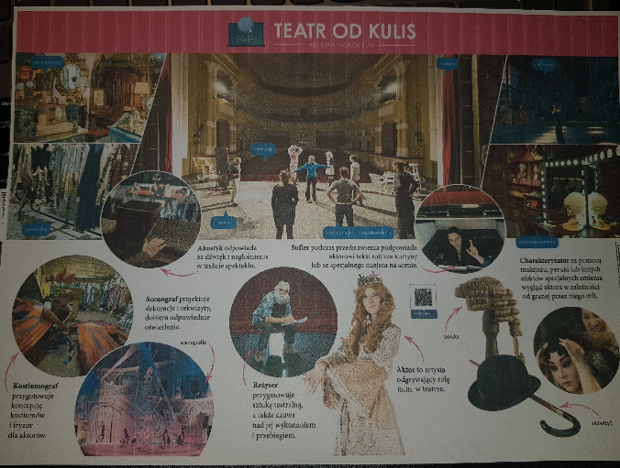

Język angielski: Lesson

Subject: Liczenie w zakresie 1-5

**Poćwicz znajomość liczb wchodząc w poniższe linki:**

[Count with me! - Połącz w pary (wordwall.net)](https://wordwall.net/pl/resource/21910563/angielski/count-with-me)

[Numbers 1-5 - Ustawianie w kolejności (wordwall.net)](https://wordwall.net/pl/resource/4488284/angielski/numbers-1-5)

[Numbers 1-5 - Koło fortuny (wordwall.net)](https://wordwall.net/pl/resource/5641769/angielski/numbers-1-5)

Zajęcia rewalidacyjne z arteterapii

Mój portert

Zastosowanie nowoczesnych technologii podnosi atrakcyjność zajęć.

-materiały plastyczne

-laptop

**Przebieg zajęć**

Potrzebny będzie karton i klej oraz nożyczki

Dziecko wycina swój portet z kartonu

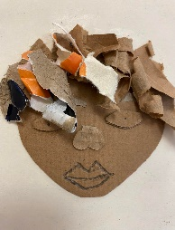

**Proszę o przesłanie zdjęć portetów na adres ania-aw@o2.pl**